Borgmesteren
Hans Schacksvej 4
5300 Kerteminde
Tlf. 65151500
Pol-keo@kerteminde.dk
www.kerteminde.dk

17. marts 2020

Sagsnr.
S2020-5471

Dokumentnr.
D2020-34858

Information til modtagere af ydelser fra Sundhed, Handicap og Rehabilitering
Udbruddet af coronavirus (COVID-19) udvikler sig hurtigt i Danmark og er en alvorlig situation, som vi ikke tidligere har stået i.
Det vigtigste hensyn er at hjælpe og beskytte de ældre og dem som er mest sårbare.
Hvis mange bliver smittet samtidigt, kan vi risikere at vores medarbejdere i hjemmeplejen, i sygeplejen og på plejecentrene selv bliver syge. En sådan situation skal vi undgå. Vi styrker derfor indsatsen for at forebygge spredning af smitte.
Det betyder derfor, at det er nødvendigt at prioritere i de kommunale pleje- og omsorgsopgaver.
For at sikre medarbejdere til de mest nødvendige opgaver, etablerer vi nu et nødberedskab i hjemme- og sygeplejen, på plejecentre og bosteder.
Alle vil få tilstrækkelig pleje og omsorg, men det kan betyde, at vi i en periode må ændre serviceniveauet for bl.a. rengøring og personlig pleje samt flytte tidspunkter for, hvornår hjælpen gives.
Vi giver løbende besked til de borgere, som kan komme til at opleve ændringer.
Vi følger de nationale retningslinjer fra bl.a. Sundhedsstyrelsen i forhold til at forebygge smitte, dvs. ift. hygiejne og forholdsregler ved symptomer på smitte hos borgere eller medarbejdere. Disse retningslinjer ændres løbende og vi vil derfor også løbende tilpasse vores procedurer.
Vi appellerer til jeres forståelse og håber på, at I og jeres pårørende kan være os behjælpelige i denne særlige situation.

Venlig hilsen

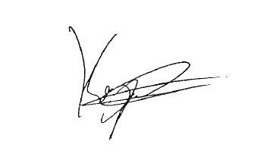
Kasper Ejsing Olesen
Borgmester

